Tillsynsbegäran – information om höga naturvärden och fridlysta arter i samrådsanmälan S 399-2026 i Emmaboda kommun
Denna tillsynsbegäran behandlar höga naturvärden i samrådsanmälan S 399-2026 i Emmaboda kommun som inkom 2026-02-16 och omfattar 2,2 ha.
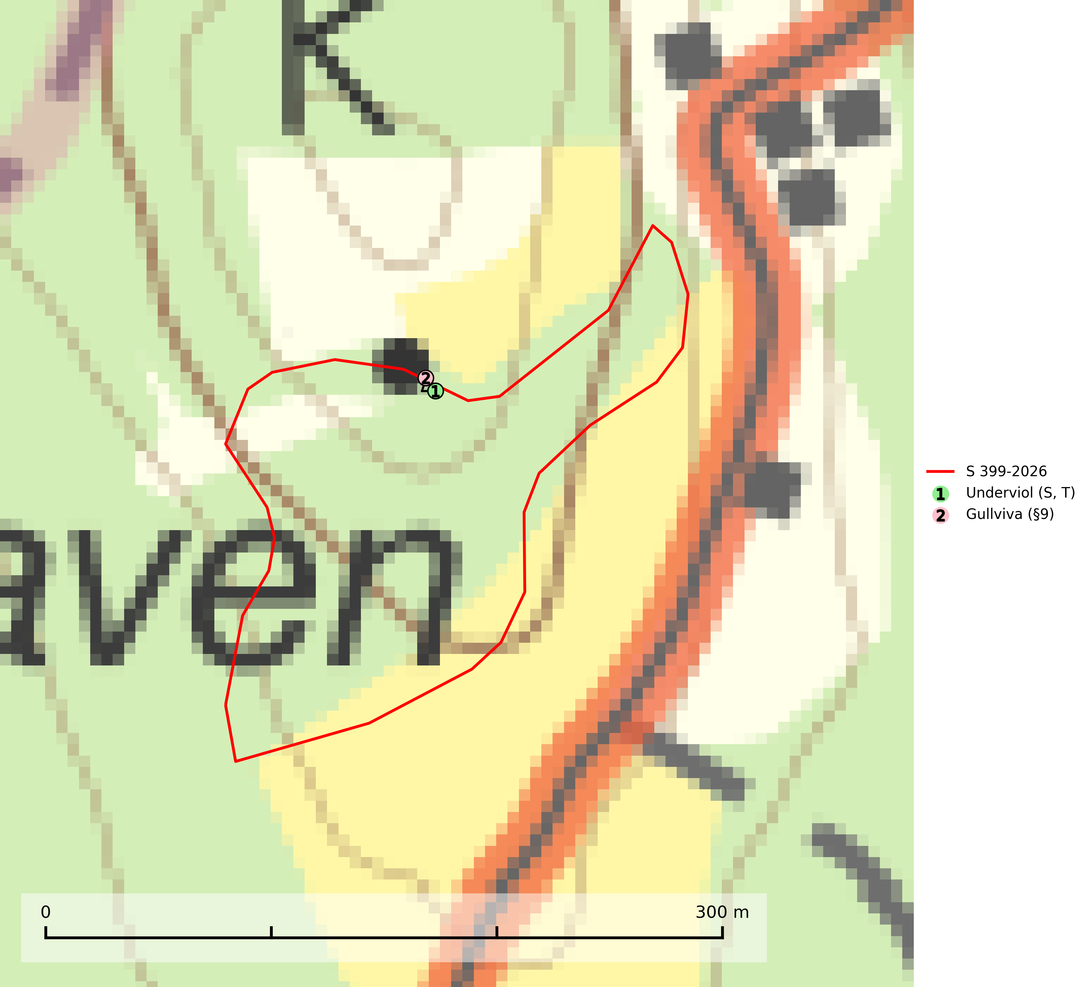
Figur 1. Fyndplatser för naturvårdsarter i samrådsanmälan. Markörer utan svart kant är placerade på fyndplatsen. Markörer med svart kant är placerade vid sidan av fyndplatsen har ett svart streck som visar fyndplatsens exakta position. Kartans mittpunktskoordinat är N 6265417, E 523703 i SWEREF 99 TM.
I samrådsanmälan finns fynd av 2 naturvårdsarter, varav 1 är fridlyst, 1 är typisk (T) och 1 är signalart (S): underviol (S, T) och gullviva (§9). Se Figur 1.

Tillsynsbegäran
Vi begär härmed att Skogsstyrelsen fattar beslut enligt miljöbalken som säkerställer att skogens höga naturvärden bevaras samt att EU-lagstiftning efterlevs och att artskyddsbrott förhindras.
Vi önskar även ta del av de ställningstaganden och beslut som myndigheten meddelar till följd av aktuell samrådsanmälan och föreningens inlaga (se 34 § förvaltningslagen).

Naturvårdsarter och fridlysta arter
Nedan följer beskrivningar av de naturvårdsarter och fridlysta arter som har sina livsmiljöer och växtplatser i den samrådsanmälda skogen. De påträffade naturvårdsarterna är ett tydligt kvitto på att det rör sig om en skog med höga naturvärden.
Underviol är en bra signalart i hela sitt utbredningsområde i såväl lövlundar som kalkbarrskogar. Arten är särskilt intressant när den förekommer i barrskog och indikerar då troligen relikta och hotade kalkbarrskogsekosystem. Underviol tål inte dagens storskaliga skogsbruksmetoder även om den vid enstaka tillfällen lyckas kvarstå i fuktdråg efter avverkning. Underviol är typisk art för 9050 Näringsrik granskog, 9020 Nordlig ädellövskog och 9160 Näringsrik ekskog (Nitare & Skogsstyrelsen, 2019; SLU Artdatabanken, 2024).
Gullviva (§9) är värdväxt för bland annat den rödlistade och sällsynta fjärilen gullvivefjäril (VU) samt typisk art för 9070 Trädklädd betesmark, 6530 Lövängar, 6510 Slåtterängar i låglandet och 6270 Silikatgräsmarker (SLU Artdatabanken, 2025).

